Тема: О Барсиках и Мурках.
Цели: прививать любовь к животным; познакомить с особенностями, повадками кошек; воспитывать ответственное и заботливое отношение к судьбе четвероногого друга.
Ход мероприятия:
1. Орг. момент.
2. Вступление.
Много тысячелетий живут на планете рядом с человеком звери, птицы, рыбы. Они тоже, как и мы могут сказать человеку: «Эта Земля моя»
Сегодня мы начнём беседу о тех животных, которые живут с совсем рядом – в одной с
тобой квартире, в твоём дворе. И начнём наш разговор о любимых многими домашних животных – кошках. Поднимите руки те, у кого дома они живут? Вот видите – многие дома держат милых пушистых зверюшек.
Кошка живет рядом с человеком не одну тысячу лет. Но сих пор она остается существом во многом таинственным. В разные времена в разных странах относились к ней по-разному. В Древнем Египте кошку боготворили, оказывали ей всякие почести. Смертная казнь карала того, кто преднамеренно убьет хотя одного из «священных стражей» хлебных амбаров. Случайное убийство кошки каралось большим штрафом. Если же кошка умирала своей смертью, ее оплакивали, осыпали дарами - в виде высушенных мышей. Это делали потому, что египтяне верили, будто в потустороннем мире человек или животное продолжают жить.
В Европе в средние века кошку преследовали, так как считали, что в ней поселился дьявол. Особенно не везло черным котам, полагали, что они приносят в дом несчастье.
В Древней Руси хозяйственные качества кошки впервые оценили церковнослужители. Они-то и поставили ее под защиту церковного закона.
- А хотите узнать, сколько стоила кошка? В древнерусском судебнике XVI века есть упоминание о том, что за украденное животное устанавливался штраф, в частности, за собаку и кошку по 3 гривна. Много это или мало? Судите сами: кошка приравнивалась по цене к волу. Три гривна были деньгами немалыми.
В начале XVII века в Японии после долгих лет гонений императорским декретом вернули доброе имя кошке. Вот одна из старых историй, связанных с кошкой.
Владельцу небольшой частной лавки, чьи дела шли плохо, подарили в подарок статуэтку кошечки. Она ожила и стала работать за кассой магазина. Это стало сенсацией, и все больше людей заходили в чайную, чтобы увидеть такое чудо. Благодаря помощи маленькой кошечки торговля стала процветать. С тех пор во всех чайных Японии держат кошек.
Владельцы кошек в Америке тратят на них почти 2 миллиарда долларов. Там существуют клиники, приюты, салоны красоты, для них выпускают мебель и корм.
Цена некоторых породистых кошек может быть больше 3 тысяч долларов (78 тыс. рублей). Хозяева, умирая оставляют своим любимцам огромные наследства.
Вокруг кошки существует много небылиц. Считалось, что кошки – слуги дьявола, и что ведьмы превращаются в кошек, чтобы творить людям зло. Поэтому кошек и ведьм сжигали на костре; под пытками бедные женщины сознавались, что они ведьмы и принимали мученическую смерть вместе с безвинными животными.
В Германии боялись не только чёрных, но и белых кошек. В Германии, Англии, Америке женщин подвергали пыткам, если они покормили и приютили кошку. И только 150 лет назад отношение к животным стало меняться. С тех пор много воды утекло, но в памяти народной загадочное животное осталось, оно гуляет по многим сказкам.
Оставалось и много примет, связанных с кошками, часто очень противоречивых.
***В Германии говорят: « Кто кошку побьёт, счастье в жизни не найдёт»
***В Калининградской области – если на пути свадьбы попадутся 2 кошки, брак будет несчастным.
*** Если во Франции девушка наступит на хвост кошки, ей не выйти замуж.
*** В старых домах, когда сносят стены, обнаруживают высохшие трупики кошек. Они были замурованы при строительстве, чтобы отгонять злых духов.
***В России в новый дом пускают перед собой кошечку на счастье.
*** Кошка – лучший друг моряков, в долгом плавании она смягчает тоску о доме.
У кошки очень тонкий слух. Она слышит даже маленький шорох, который производят мыши и тот час же настораживается. В тоже время ее слух весьма своеобразен, кошка может не обратить внимание, например, на громкую музыку, которая раздается у нее над ухом.
Кошка очень чистоплотна и часто умывается. А знаете почему? Кошка проснулась, потянулась - и ну вылизывать себя. Поела, попила - и снова вылизывает себя с головы до лап. Но кошки постоянно вылизывают не столько грязь, сколько... собственный запах. Все кошки - домашние и дикие - охотники. Охотятся они из засады. Если добыча по запаху почует опасность - останешься голодным.
У кошки очень острое зрение. Кошачий глаз сравнивают со светоотражателями машин. И действительно - у кошки в полутьме можно заметить зеленоватый отблеск в глазах. Глаза у кошки крупные, и смотрят они в одном направлении. Кошки верно определяют? расстояние до предмета. Кошка спокойно ходит в темноте. Помогает ей в этом вибрисы - длинные жесткие волосики, которые мы называем усами.
Ходит кошка бесшумно, втягивая когти и ступая мягкими подушечками, лазает ловко. И по-прежнему есть много тайного в жизни кошки.
Мы узнали лишь о некоторых особенностях этих животных. Многое интересное ждет нас впереди! А что вы можете рассказать о кошках?
1 ученик:
Кошка первой входит в дом
И живет подолгу в нем,
То мяучит, то играет,
То куда-то исчезает.
Исчезает далеко,
А когда придет обратно,
То из блюдца аккуратно
Пьет сырое молоко.
2 ученик:
И погладить разрешает,
И работать не мешает,
Половицей не скрепит,
А ложится за подушку,
Что-то нежное на ушко
Скажет шепотом и спит.
3 ученик:
Видеть кошку на окошке
Я всегда, ребята, рад.
Для мурлыканья у кошки
Есть особый аппарат!
Он работает прекрасно –
Это всем на свете ясно –
Но, к несчастью детвора,
Разбирать его опасно,
Когти кошкины остры.
Выдвигаются мгновенно –
Только ноги уноси!
А на морде,
Как антенны,
Установлены усы.
4 ученик:
Ищет кошка дух мышиный,
В сумрак ввинчивает взгляд,
Точно фары у машины,
У нее глаза горят.
Уступаю ей дорогу,
Повстречавши у ворот –
Если хочет –
Пусть пройдет!
Вдруг возьмет, да на подмогу
Братца-тигра позовет?
5 ученик:
Вдруг из парка или сквера,
Со двора, из-за угла,
Выйдет черная пантера,
Скажет:
- Мура, как дела?
Вдруг придут ее проведать
Дядя Барс и тетя Рысь?
Сядут вместе пообедать...
Тут уж точно - берегись!
6 ученик:
Кошка бегает с азартом
За катушкою полдня.
А сама в родстве с гепардом,
Льву могучему родня!
7 ученик:
Тем, кто с кошкой добр и мягок,
Может кошка другом стать,
Но обидчику, однако,
Может кошка сдачи дать!
Ведущий:
Кошка - свободолюбивое животное. Ее не стоит принуждать делать то, чего она не хочет. Вспомните сказку Р. Киплинга «О кошке, которая любила гулять сама по себе». Кошка любит полную свободу действий, а если она захочет, чтобы вы ее погладили, поласкали, она придет сама, поверьте!
(Разыгрывается сценка «Кошка». Выходит мальчик и девочка в костюме кошки.)
Мальчик: Говорит мне тихо кошка:
Кошка: Пожалей меня немножко!
Мальчик:
Не пойму я кошку эту:
Я ей тычу в рот конфету,
Я под самый кошкин нос
Лучший свой значок поднес.
Я обнял ее за шею: -
Вот как я тебя жалею! Н
у чего ты хочешь, кошка?
Говорит она:
Кошка:
Немножко, хоть немножко
Пожалей - отпусти меня скорей!
- Надеюсь, этот диалог вы поняли правильно? И все-таки есть такие ребята, которые берут себе маленьких котят, но плохо ухаживают за ними. А родители порой ругают не своих детей, а этих котят. Помните: если вы взяли в дом маленького питомца, то должны быть за него в ответе.
8 ученик:
Все мяукал котенок
Во дворе под кустом,
Все хотелось котенку,
Чтоб позвал кто-то в дом.
Вдруг с куста одинокий Прошуршал желтый лист,
Показалось котенку,
Что позвали: «Кис-кис».
Замирая от счастья,
Он помчался на зов,
Только дверь оказалась
Заперта на засов.
-Грустное стихотворение, правда! Чтобы этого не случилось, никогда не забывайте кормить, поить своего маленького друга, заботиться о нем. Пусть никогда не случится так, чтобы ваш друг потерял кров над головой. Я все-таки верю, что все вы относитесь к своим маленьким друзьям с любовью.
А чтобы поднять ваше настроение, предлагаю танец «Леопольд и мышата».
(Выполняем несколько простых, наиболее подходящих движений.)
Теперь предлагаю вам необычный кроссворд - «Об усатых кинозвездах». Не верите? Но ведь есть коты и кошки - артисты. Например, всемирно известный американский кот Моррис. В 1973 году он получил приз как лучший киноактер по классу рекламных фильмов. Или наш Матроскин, или Леопольд? Чем не артисты!
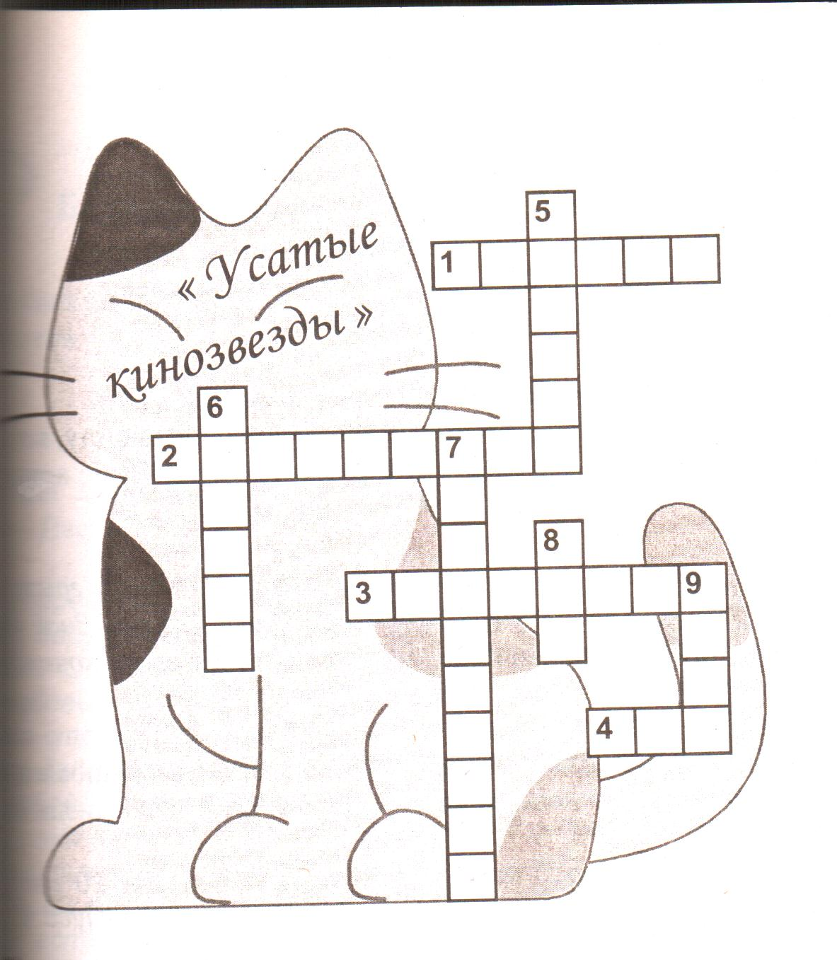
По горизонтали:
1. Эти шалунишки Играют в кошки-мышки.
(Один из героев американского мультсериала -Джерри.)
2. Он кот - звезда экрана, Практичен, мудр и деловит. Сельскохозяйственными планами
На всю Россию знаменит. (Матроскин)
3. Его любимая фраза: «Ребята, давайте жить дружно!»
(Леопольд)
4. Им надо его бить и гнать, катить, щипать его до боли. Котам приходится играть и отрицательные роли. Герой, которого били коты. (Мук)
По вертикали:
5. Герой мультфильма «Маугли». (Шерхан)
6. Героиня мультфильма «Маугли». (Багира)
7. Как-то однажды кот стал главным в лесу. Как это вышло? Взял в жены лису. Отчество этого кота? (Котофеевич)
8. Герой американского мультсериала. (Том)
9. А этот кот, «который пугает и ловит синицу, которая част ворует пшеницу, которая в темном чулане хранится, в до ме, который построил ...» Кто? (Джек)
-А знаете ли вы пословицы о кошках?
(Кошки грызутся - мышам раздолье.
Позавидовала кошка собачьей жизни.
Знай кошка ев лукошко.
Лакома кошка до рыбки, да в воду лезть не хочет.
Для мышки и кошка зверь.)
Вот и подходит к концу наше мероприятие. Напоследок мне хочется еще зачитать несколько интересных фактов из жизни кошек:
*** Средняя продолжительность жизни кошек 20 лет. Чемпионом среди долгожителей оказалась кошка Пусс (США), она прожила 36 лет.
*** Обычно у кошки рождается 3-5 котят. Кошка по имени Колокольчик из Южной Африки родила 14 котят-близнецов.
*** А кошка Мини с 1927 года по 1933 год убила 12 тысяч 480 крыс!

Можно было бы еще продолжить рассказ об этих удивительных животных. Но наша встреча окончена. В память об этой встрече я дарю вам вот таких забавных котят (сделаны учителем).

(Слово библиотекарю — о книгах, которые посвящены кошкам и выставка книг).

